ДЕПАРТАМЕНТ ОБРАЗОВАНИЯ, НАУКИ
И МОЛОДЕЖНОЙ ПОЛИТИКИ ВОРОНЕЖСКОЙ ОБЛАСТИ
МУНИЦИПАЛЬНАЯ КАЗЕННАЯ ОБРАЗОВАТЕЛЬНАЯ ОРГАНИЗАЦИЯ
ДОПОЛНИТЕЛЬНОГО ОБРАЗОВАНИЯ
ДОМ ДЕТСТВА И ЮНОШЕСТВА
Г. РОССОШИ
РОССОШАНСКОГО МУНИЦИПАЛЬНОГО РАЙОНА
ВОРОНЕЖСКОЙ ОБЛАСТИ

Принята на заседании Утверждаю:
методического (педагогического) совета Директор МКОО ДО Дом детства
от «___» ______________201__г. и юношества г. Россоши
Протокол №_________________ ___________________И.В. Псалом
«___»_____________________201__ г.

Дополнительная общеразвивающая программа
художественной направленности
и тематическое планирование детского объединения
«Рукодельница»
(Вязание крючком)

Возраст обучающихся: 7 - 15 лет
Срок реализации: 3 года

Автор – составитель:
Резникова Жанна Анатольевна, педагог дополнительного образования

г. Россошь, 2018 г.
СОДЕРЖАНИЕ ПРОГРАММЫ
Стр.
- Пояснительная записка………………………………………………… 2
- Формы и методы работы………………………………………………….9
- Дидактические и методические материалы……………………………..11
- Прогнозируемые результаты……………………………………………..13
- Диагностика знаний, умений и навыков учащихся……………………14
- Условия реализации программы………………………………..............15
- Документы, используемые при написании программы……................16
- Тематический план занятий 1 года обучения…………………………..17
- Содержание тем программы 1 года обучения………………………….19
- Тематический план занятий 2 года обучения………………….............23
- Содержание тем программы 2 года обучения………………………….24
- Тематический план занятий 3 года обучения ………………………….27
- Содержание тем программы 3 года обучения ………………….............28
- Литература……………………………………………..............................31
- Приложения……………………………………………………………….32

ПОЯСНИТЕЛЬНАЯ ЗАПИСКА

В современном мире, в условиях, когда стремительно развиваются новые информационные технологии, нашим детям становится все сложнее получить навыки, необходимые для повседневной жизни. Все больше и детей и молодежи заменяют реальные игры и занятия на виртуальные, проводя все свободное время в интернете. Процесс социализации, посредством которого ребенок усваивает основные элементы культуры: символы, смыслы, ценности, нормы, вырабатывает у себя социально одобряемые модели поведения, в таких условиях становится все труднее.
В отличие от основного школьного образования с определенными предметами и программой, занимаясь в объединении, ребенок выбирает себе занятие по душе, что способствует его дальнейшей открытости педагогу и группе детей, в которой он будет находиться.
Когда ребенок чувствует себя комфортно и занимается тем, что ему нравится, он с удовольствием принимает правила, нормы поведения, общения с людьми, а также успешно овладевает новыми умениями и навыками, учится объективно оценивать свои работы, раскрывает творческие способности. Посредством творчества, ребенок, который в жизни привык быть «на вторых ролях», с помощью занятий в объединении, может раскрыться совсем с другой стороны, дополняя при этом свое социальное «Я».
Таким образом, можно уверенно сказать, что занятия вязанием помогают детям не только овладеть самим процессом изготовления вязаных изделий, что, несомненно, сослужит им добрую службу, как трудовой навык во взрослой жизни, но и учат уверенно входить в коллектив, знакомят учащихся с правилами поведения, развивают коммуникативные навыки, помогают выбрать для себя ту или иную социальную роль, знакомят с культурой и искусством, что безусловно способствуют успешной социализации ребенка в обществе.
Вязание крючком издавна пользовалось большой любовью у рукодельниц. Клубок ниток и небольшой инструмент – крючок – таят в себе неограниченные возможности для творческого труда. Подбор ниток, выбор узора, фасона, создание изделия – занятие увлекательное, радостное и очень нужное, полезное в повседневной жизни.
Процесс вязания способствует развитию эстетического вкуса, усидчивости, внимательности, развитию пальцев рук, успокаивает нервную систему.
Изделия ручной вязки уникальны, они выгодно отличаются от изделий, связанных на машине, сохраняют тепло человеческих рук.
Фактура полотна, связанного крючком, отличается своеобразным переплетением нитей, плотностью и способностью мало растягиваться. Эти свойства позволяют применять для вязания крючком не только шерстяные, но и хлопчатобумажные нитки.
Усвоив основные приемы вязания путем различных комбинаций, можно создавать большое количество оригинальных узоров. Для вязания можно использовать и старую пряжу, предварительно распустив с этой целью изделие, вышедшее из моды.
В задачи объединения входит привитие школьникам трудовых навыков при выполнении различных вязаных изделий, формирование их эстетического вкуса, развитие творческих способностей, воспитание усидчивости, аккуратности, чувства взаимопомощи.

Программа дополнительного образования «Рукодельница» является общеразвивающей и носит художественную направленность. По степени авторства она является модифицированной; уровень усвоения – общекультурный; по форме организации содержания и процесса педагогической деятельности программу можно назвать интегрированной.
В объединении по вязанию крючком могут заниматься девочки школьного возраста, начиная с 7-ми лет. Курс обучения планируется на три учебных года с расчетом на самостоятельную работу учащихся. Занятия проводятся 2 раза в неделю по 2 часа для всех групп. Рекомендуемое количество обучающихся в группе: 12 - 15 человек.
Программа 1 года обучения рассчитана на 144 учебных часа. В первый год обучения дети осваивают основные приемы вязания крючком, выполняют несложные изделия, учатся читать схемы узоров.
Программа 2 года обучения рассчитана на 144 учебных часа в год. В процессе занятий, накапливая практический опыт в изготовлении изделий, учащиеся от простых вещей постепенно переходят к освоению более сложных образцов.
Программа 3 года обучения также рассчитана на 144 учебных часа в год. В последний год обучение становится более углубленным и специфическим – учащиеся вяжут одежду.
В программу первого года обучения входит знакомство учащихся с историей ручного художественного вязания и ассортиментом современных вязаных изделий, с инструментами, пряжей и ее свойствами, правилами безопасности труда. Руководитель знакомит учащихся с приемами вязания крючком, с условными обозначениями на схемах узоров вязки. Учащиеся выполняют упражнения из столбиков и воздушных петель по схемам, предложенным учителем.
В дальнейшем все схемы узоров для вязания изделий учащиеся должны аккуратно срисовать. Для этого потребуется тетрадь в клетку, карандаш, ластик, а для записей – ручка.
Руководитель должен обратить особое внимание кружковцев на правильное положение рук при вязании крючком, а также на четкое выполнение приемов вязания и образцов узоров.
Программой предусмотрено также выполнение небольших изделий – сувениров к праздникам и знаменательным датам.

На 2-ом году обучения, наряду с выполнение изделий, дети знакомятся с новыми приемами вязания и узорами. Преподаватель обращает внимание учащихся на возможность создания нескольких вариантов узора из одних и тех же элементов (мотивов) и, таким образом, помогает развитию творческой мысли детей.
Кроме того, преподаватель знакомит учащихся с некоторыми приемами вязания длинным крючком (тунисское вязание).
На занятиях объединения дети приобретают знания о значении цвета в изделии, знакомятся с характеристиками и свойствами цветов, учатся находить гармоничные сочетания цветов в изделии, выполняют упражнения на составление разных гамм цветов.
Занятия 3-го года обучения отличаются от предыдущих двух лет тем, что учащиеся теперь вяжут одежду. Особое внимание детей учитель обращает на то, что все детали одежды выполняются по выкройкам, учащиеся должны научиться правильно снимать мерки, подготавливать образцы вязания для расчета петель.
Плотность и четкость узора зависят от толщины и качества ниток и крючка, от способностей вязальщицы, поэтому рекомендуется сначала связать несколько образцов и выбрать наиболее подходящий. Очень важно научить детей оформлению изделий, рассказать, как их надо стирать, отпаривать, сшивать, украшать и т.д.
В течение каждого года обучения учащиеся делают записи в тетради, объясняющие выполнение наиболее сложных приемов, а также последовательность выполнения каждого изделия.
Занятия с детьми с ограниченными возможностями здоровья носят индивидуальный характер. Занятия с одарёнными детьми предполагают изготовление изделий повышенной сложности.
Помещение для занятий должно быть светлым и просторным. В нем рекомендуется оформить стенды и витрины с образцами вязаных изделий. Для занятий нужны: доска для выполнения чертежей, гладильная доска, утюг, шкаф для хранения пособий, журналов и методического фонда.
Инструменты и материалы: крючки толстые и тонкие металлические 15-20 шт., иглы штопальные – 15 шт., ножницы, пряжа шерстяная, полушерстяная, хлопчатобумажная, ирис, гарус, нитки на катушках №10.
Руководитель кружка должен иметь наглядные пособия: таблицы с образцами основных приемов вязания, образцы узоров деталей к изделиям и готовые изделия.
В конце учебного года проводится выставка работ кружковцев, на которой подводятся итоги работы кружка.

Цель программы:
- Создавать благоприятные условия для развития личности ребёнка. Выявлять, формировать и развивать творческие способностей детей; способствовать их познавательной активности через занятия в объединении. Развивать и поддерживать талантливых учащихся.
- Научить и, по возможности, привить интерес и любовь к такому виду рукоделия, как вязание крючком.
- Заложить основы подготовки учащихся к трудовой деятельности, способствовать развитию личности, способной успешно адаптироваться в обществе и использовать полученные знания в повседневной жизни. Профессионально ориентировать, способствовать профессиональному самоопределению.
- Воспитывать в учащихся желание радовать близких изделиями, выполненными своими руками. Обеспечивать духовно – нравственное и трудовое воспитание учащихся. Приобщать обучающихся к общечеловеческим ценностям.
- Формировать культуру здорового и безопасного образа жизни. Укреплять психическое и физическое здоровье ребенка. Обеспечивать его эмоциональное благополучие.
- Способствовать социализации и адаптации учащихся к жизни в обществе.
- Формировать общую культуру учащихся. Проводить профилактику асоциального поведения.

Задачи программы.
Решая задачи программы, необходимо, согласно ФГОС, ориентироваться на метапредметные и личностные результаты образования. Для этого учить детей самостоятельно определять цель своего обучения, ставить и формулировать задачи, самостоятельно планировать пути достижения целей, выбирать наиболее эффективные способы решения той или иной проблемы, возникшей в ходе выполнения работы.
Работая по технологическим картам, учащиеся учатся основам самоконтроля, самооценки. Выполняя коллективную работу - умению организовывать учебное сотрудничество с учителем и сверстниками, работать индивидуально и в группе.
Формирование и развитие компетентности в области использования ИКТ (информационно – коммуникационных технологий) обеспечивается в процессе обучения дистанционно. Если ребенок пропускает занятия по причине болезни, то, проявив желание, он может получать от педагога инструкции и технологические карты по электронной почте. Также, возникшие в процессе работы вопросы, заинтересовавшие детей схемы вязания, мастер-классы, интересные ссылки и адреса рукодельных сайтов мы обсуждаем в сети Интернет. Необходимо сказать и о том, что в настоящее время образование является все более личностно - ориентированным. Истинным результатом образования становится не просто получение знаний, а познавательное и личностное развитие учащихся в образовательном процессе. На занятиях объединения учитываются индивидуальные, возрастные, психологические особенности учащихся. Формируется мотивация к целенаправленной познавательной деятельности, готовность и способность к самообразованию, саморазвитию на протяжении всей дальнейшей жизни обучающихся, к сознательному выбору будущей профессии. Учитель в ходе процесса обучения выступает в роли сопровождающего, помощника. Он вовлекает в деятельность всех детей, учит их выражать собственное мнение, отношение, не требуя единогласной поддержки. Воспитывает в детях адекватную самооценку.
Задачи программы указывают педагогу на то, какие действия нужно предпринять, чтобы достичь поставленных перед программой целей.
Итак, задачи объединения «Рукодельница» следующие:
Образовательные - углубление и расширение знаний об истории и развитии вязания как одного из видов рукоделия, формирования знаний по основам материаловедения и цветоведения. Формирование у учащихся знаний, умений и навыков в таком виде творческой деятельности как вязание крючком.
Воспитательные – формирование устойчивого интереса к рукоделию, привитие интереса к культуре своей Родины, к истокам народного творчества. Воспитание эстетического отношения к действительности, трудолюбия, аккуратности, усидчивости, терпения, умения довести начатое дело до конца; взаимопомощи при выполнении работ; экономичного отношения к используемым материалам; привитие основ культуры труда.
Развивающие - развитие моторных навыков, образного мышления, внимания, фантазии, творческих способностей. Формирование эстетического художественного вкуса. Развитие у детей памяти, внимания, мышления, воображения; умения анализировать и сравнивать, работать по шаблону. Поощрять творческую инициативу и самостоятельность. Обязательно учитывать возрастные и индивидуальные особенности детей.

ФОРМЫ И МЕТОДЫ РАБОТЫ

Занятия в объединении проводятся в форме теоретических, практических и комбинированных уроков.
Теоретический урок занимает, как правило, менее одного академического часа, поэтому в большинстве случаев проводиться в составе двух часового занятия. На этих занятиях учащиеся знакомятся с элементами материаловедения, учатся также чтению схем и чертежей, работе с технологическими картами, знакомятся с вопросами организации, общими правилами безопасности и охраны труда. Теоретические уроки проводятся обычно как вводные в начале учебного года или при переходе от изучения одной конкретной технологии к другой. Структура теоретического урока может включать в себя организационную часть, сообщение его темы цели, изложение материала, закрепление его путем краткого опроса учащихся, работу по усвоению теоретических знаний в виде решения технических задач и упражнений (например, самостоятельное составление схем вязания или инструкционных карт).
Практический урок ставит целью непосредственное усвоение учащимися рабочих приемов, формирование умений и навыков и занимают основное место в системе уроков обучения вязанию крючком.
Сообщение темы и цели практического урока включает обоснование того, для чего необходимо выполнение предстоящей работы - и с точки зрения учебно-познавательной (чему научаться ученики, какие умения и навыки приобретут); и с практической точки зрения (какая будет польза от того изделия, которое они изготовят).
Комбинированный урок представляет собой как бы соединение элементов теоретических и практических занятий. Дети получают некоторый объем теоретических сведений и на их основе осуществляют практическую работу. В ходе самостоятельной практической работы учащихся, учитель проводит текущее инструктирование.
Основным видом проверки знаний, умений и навыков, сформированных у учащихся при обучении вязанию, является текущая проверка, которая осуществляется непосредственно на каждом занятии, но может быть вынесена и в отдельный урок в конце учебного года. В этом случае проверка может быть проведена в форме викторины, составления кроссвордов и проч. Учет и оценка результатов работы побуждают ребят своевременно и старательно выполнять порученные им задания, совершенствовать свои знания, умения и навыки, стимулируют учащихся к самостоятельной деятельности, предупреждают пробелы в знаниях.
Реализация программы также предполагает использование таких форм учебной деятельности, как индивидуальные и групповые занятия. Групповые занятия – это уже рассмотренные выше уроки. Индивидуальные занятия проводятся с детьми, имеющими особенности усвоения материала, требующими непосредственного контроля и участия педагога.
В процессе обучения необходимо учитывать цель занятия, возрастные и психологические особенности обучающихся и, исходя из этого, применять различные методы обучения: объяснительно-иллюстративный, рассказ, беседу, объяснение, работу с книгой, демонстрацию, а также практические упражнения (самостоятельную работу).
Наиболее результативен такой метод обучения как рассказ – объяснение, в процессе которого рассуждения и доказательства сопровождаются учебной демонстрацией. Рассказ - объяснение часто используется как при работе со всей группой, так и в индивидуальном порядке (текущее инструктирование).
Самостоятельная практическая работа учащихся и текущее инструктирование учителя, по времени - это самая большая часть урока. Текущий инструктаж заключается в обходе рабочих мест и контроле за работой учеников. При этом учитель проверяет правильность выполняемых приемов, указывает на недостатки, дает дополнительные пояснения, осуществляет показ и т.д. Если многие ученики допускают одни и те же ошибки, учитель снова должен продемонстрировать нужные приемы работы.
Очень интересной, плодотворной, сплачивающей детский коллектив может стать такая форма обучения, как коллективно-творческая работа.
Особое место в работе педагога дополнительного образования занимает работа с одарёнными детьми и с детьми с ограниченными возможностями здоровья.
В объединении предполагается изучение и получение навыков современного вязания - фриформ и тунисского вязания, работа с цветом и сочетание различных техник.
На занятиях применяются интернет - ресурсы, технологические (инструкционные) карты, электронные книги, демонстрируются слайды и видео - уроки по вязанию. Вывязываются игрушки, сувениры к праздникам, герои мультфильмов и сказок. Такое построение работы предполагает развитие интереса к технологии вязания и творческого потенциала детей в работе, создание единства игры и труда, труда и творчества.

ДИДАКТИЧЕСКИЕ И МЕТОДИЧЕСКИЕ МАТЕРИАЛЫ

В методической копилке преподавателя должны быть:
Технологические (инструкционные) карты, начиная с самых первых занятий, на которых демонстрируются карты с условными обозначениями вязания основных петель и столбиков, карты с правилами ТБ. В дальнейшем такие инструкционные карты могут быть подготовлены к любому уроку, как пошаговый мастер-класс при вывязывании игрушки, аксессуара или предмета одежды.
Использование инструкционных карт в процессе обучения вязанию крючком является неотъемлемым условием методической организации обучения. Карта содержит информацию двух видов: словесную и графическую. Словесная информация - это описание пошаговой последовательности изготовления изделия, правила и рекомендации по использованию оборудования, инструментов и вспомогательных материалов. Графическая информация - это фотографии, рисунки, схемы, условные обозначения, используемые в работе. Инструкционная карта дает представление не только «что делать», но и «как делать». Использование анимации позволяет представлять технологический процесс в методически обработанном виде, порционно, с использованием терминологии, создавая технологическую цепочку операций. Материал инструкционных карт может быть использован при изучении программного материала, для закрепления и контроля знаний учащихся, в проектной деятельности, в индивидуальной и групповой работе.
Также совершенно необходимы выполненные преподавателем образцы узоров вязания крючком. Образцы должны быть четкие, связанные из хорошо скрученной пряжи светлых оттенков. Эти образцы должны быть доступны детям с целью их зрительного и тактильного восприятия.
Методические материалы включают в себя как литературу для педагога, так и различные книги и журналы по рукоделию для учащихся, а также раздаточные папки-скоросшиватели с подробными, иллюстрированными описаниями (технологическими картами) вывязывания изделий, которыми пользуются дети во время занятий.
Каждый учащийся имеет тетрадь, которую ведет в течение всего курса обучения. В неё внесен словарь специальных терминов, условные обозначения, правила подбора номера крючка к толщине пряжи, описания и схемы изделий, которые переносятся в тетрадь по мере необходимости. Тетрадь ведется аккуратно, используются цветные ручки или карандаши.
В кабинете должна быть оформлена выставка изделий педагога и учащихся.

ПРОГНОЗИРУЕМЫЕ РЕЗУЛЬТАТЫ

Основные приёмы вязания крючком учащиеся осваивают в первый год занятий. В следующем году обучения они закрепляют знания и навыки, полученные на первом году, и знакомятся с более сложной техникой выполнения изделий. Последний, третий год обучения носит углубленный характер. Обучающиеся вяжут предметы одежды.

По окончании первого года обучения учащиеся должны:
- владеть основными приемами вязания крючком;
- правильно пользоваться крючком;
- читать схему вязания и уметь вязать по схеме;
- иметь представление об истории развития и видах декоративно-прикладного искусства народов нашей страны, о традициях в вязании;
- уметь правильно подобрать инструменты и материалы, необходимые для изготовления изделия;
- соблюдать правила ТБ и правила поведения на занятии.

По окончании второго года обучения учащиеся должны:
- знать классификацию вязания;
- уметь самостоятельно определить последовательность изготовления изделия;
- знать характер труда людей, занимающихся вязанием изделий крючком;
- уметь вязать по схемам и описаниям из журналов декоративные изделия для оформления интерьера, предметы одежды, игрушки;
- знать правила ухода за шерстяными изделиями и изделиями из иной пряжи;
- гармонично сочетать цвета при выполнении изделий.

По окончании третьего года обучения учащиеся должны:
- знать и соблюдать правила ТБ и охраны здоровья при занятиях вязанием дома и в объединении;
- уметь правильно снимать мерки с фигуры, строить по ним чертежи выкроек;
- уметь вязать изделие по выкройке;
- выполнять детали изделий: накладные карманы, планки застёжки с отверстиями для пуговиц, декоративно обвязывать пуговицы;
- уметь оформлять вырез горловины изделия;
- знать основные принципы вязания головных уборов крючком;
- владеть техникой тунисского вязания;
- уметь самостоятельно выполнить изделие, опираясь на описание и схемы журнала по рукоделию;
- использовать полученные на занятиях знания в повседневной жизни.

ДИАГНОСТИКА ЗНАНИЙ И УМЕНИЙ УЧАЩИХСЯ

Контроль знаний и умений на начало года проводится в форме
собеседования, тестирования или в игровой форме.
Контроль знаний и умений на конец первого полугодия проводится в таких формах, как анализ выполнения самостоятельной работы, творческие задания.
Уровень теоретических и практических знаний по пройденным темам проводится в таких формах, как анализ выполнения самостоятельной работы, взаимный доброжелательный анализ работ, проведение мини – мастер - класса, составление инструкционных карт, составление кроссворда по терминам, творческие задания, защита творческого проекта.
Также проверке сформировавшихся у учащихся знаний, умений и навыков способствуют такие формы учебной деятельности, как:
- Участие в выставках творчества, городских, районных и областных фестивалях.
- Выставки работ в рамках объединения.
- Зачётные занятия по завершению изучения раздела; в конце учебного года.
- Взаимопроверка готовых изделий, анализ ошибок с последующим устранением.
- Викторины и составление кроссвордов по изученным темам.

УСЛОВИЯ РЕАЛИЗАЦИИ ПРОГРАММЫ

Для успешной реализации данной программы необходимы следующие условия:
- Наличие оснащенного кабинета (должны быть в наличии крючки разных номеров от 0,6 мм до 5,0 мм, швейные и штопальные иглы, булавки портновские, ножницы, нитки хлопчатобумажные и шерстяные разных цветов и оттенков, синтепон или иной наполнитель для вязаных игрушек, бусины крупные и средние черного цвета, нитки «Мулине», схемы, рисунки и узоры для вязания, образцы различных видов вязки и образцы готовых изделий, простые карандаши, ластики, цветной мел, утюг, гладильная доска.)
- В кабинете должно быть хорошее электрическое освещение: верхний свет, а также индивидуальные светильники на каждом рабочем месте.
- Необходимые учебные пособия и методическая литература в помощь педагогу, учащимся.

ДОКУМЕНТЫ, ИСПОЛЬЗУЕМЫЕ ПРИ СОСТАВЛЕНИИ ПРОГРАММЫ

- Федеральный закон от 29.12.2012 № 273-ФЗ (ред. От 21.07.2014) «Об образовании в Российской Федерации».
- Концепция развития дополнительного образования детей (Распоряжение Правительства РФ от 04 сентября 2014 г. № 1726-р)
- Типовое Положение об образовательном учреждении дополнительного образования детей.
- Санитарно – эпидемиологические правила и нормативы СанПиН 2.4.4. 3172-14 (постановление Главного государственного санитарного врача РФ от 04 июля 2014 года №41 «Об утверждении СанПиН2.4.4.3172-14 «Санитарно-эпидемиологические требования к устройству, содержанию и организации режима работы образовательных организаций дополнительного образования детей»)
- Письмо Минобрнауки России от 11.12.2006г. № 06-1844 «О примерных требованиях к программам дополнительного образования детей»
- Концепция модернизации дополнительного образования детей Российской Федерации до 2015 года.
- Приказ Министерства образования и науки РФ от 29 августа 2013г. № 1008 г. Москва «Об утверждении Порядка организации и осуществления образовательной деятельности по дополнительным общеобразовательным программам»
- Устав МКОО ДО Дом детства и юношества г. Россоши Россошанского муниципального района Воронежской области.

ТЕМАТИЧЕСКИЙ ПЛАН ЗАНЯТИЙ 1 ГОДА ОБУЧЕНИЯ
№  п/п | Тема занятия | Кол-во  часов | На теорию | На практику | Дата
1. | Комплектование групп. | 4 |  | 4
2. | Вводное занятие. Инструктаж по технике безопасности на занятиях по вязанию крючком. Материалы и инструменты, необходимые для вязания. Правильный подбор крючка к толщине пряжи. | 2 | 1 | 1
3. | Основные приемы вязания крючком. Вывязывание образцов. | 6 | 3 | 3
4. | Прихватка, связанная из сбн и ссн, обвязка прихватки, выполнение петельки. | 6 | - | 6
5. | Сувенир «Птица счастья» (кольцо амигуруми, вязание по кругу, схема прибавок в круге). Вывязывание, сборка и оформление. | 14 | 2 | 12
6. | Сувенир «Совушка-подвеска». Вязание по схеме. Оформление. | 4 | 1 | 3
7. | Мотив «Бабушкин квадрат». Вязание по схеме. Подставка под горячее из мотивов «Бабушкин квадрат». Коврик на табурет из мотивов «Бабушкин квадрат». Обвязка узором «Ракушки». | 12 | 1 | 11
8. | Черепашка – игольница. | 12 | 1 | 11
9. | Вязание аппликаций. | 12 | 1 | 11
10. | Вязание мягкой игрушки Медвежонок. | 20 | 1 | 19
11. | Вязание мягкой игрушки Котенок. | 20 | 1 | 19
12. | Вязаные акссесуары. Бусы. Слингобусы. Браслет. | 18 | 1 | 17
13. | Филейное вязание. Вывязывание орнаментов «Роза» и «Цветок» филейной вязкой. | 12 | 1 | 11
14. | Заключительное занятие. Подготовка выставки изделий. | 2 | - | 2
 | ИТОГО: | 144 | 14 | 130

СОДЕРЖАНИЕ ТЕМ ПРОГРАММЫ 1 ГОДА ОБУЧЕНИЯ

- Вводное занятие. Содержание и задачи курса художественного вязания крючком. Вводный инструктаж, правила техники безопасности на занятиях по вязанию: при работе с крючком, ножницами, иглами и булавками. Правила поведения в учебном кабинете. Материалы и инструменты, необходимые для вязания. Правильный подбор крючка к толщине пряжи. Из истории вязания крючком. (Приложения 1,2).

- Основные приемы вязания крючком. Положение рук, способы удерживания нитки и крючка. Воздушная петля. Виды столбиков: полустолбик, столбик без накида, столбик с одним накидом, стобик с двумя накидами. Условные обозначения столбиков и петель на схеме. Вывязывание образцов.

- Выполнение прихватки в виде квадрата, связанной из столбиков без накида и столбиков с накидом, обвязка прихватки, выполнение петельки. Внимание к тому, чтобы не искажалась форма прихватки «квадрат», не было скосов, правильное окончание ряда и начало нового (с одной воздушной петли подъема). Возможна смена цвета в вязании, чередуя определенное количество рядов. Аккуратная смена цвета в конце ряда, закрепление отрезанной нити (или протяжка по краю).

- Вязание сувенира «Птица счастья». Понятие «кольцо амигуруми», как начальный элемент в вязании деталей по кругу. Вязание по кругу, схема прибавок в круге. Смена цвета при вязании по кругу. Вывязывание по крупно нарисованной учителем схеме деталей птички: крылышек, клюва, простых цветов для оформления подвески. Вывязывание, сборка и оформление, украшение бусинами. (Приложение 4, 6)

- Вывязывание сувенира «Совушка-подвеска. Работа по инструкционной карте. Вязание по описанию. Оформление бусинами. Вывязывание петельки из воздушных петель. (Приложения 3, 7)

- Вязание мотива «Бабушкин квадрат». Чтение схемы, разбор элементов, перенос схемы в тетрадь с помощью разноцветных ручек (карандашей): каждый ряд – новым цветом. Вязание по схеме. Смена цвета в конце каждого ряда. Закрепление концов нитей способом протяжки с изнаночной стороны, или аккуратно прячем отрезанные кончики в полотне предыдущего ряда.
Вязание подставки под горячее из мотива «Бабушкин квадрат».
Вязание коврика на табурет из мотивов «Бабушкин квадрат»: четыре мотива, сшитые вместе или один большой мотив.
Обвязка подставки и ковриков узором «Ракушки» по схеме или образцу.

- Вязание игольницы «Черепашка» (Приложение 8). Вязание по инструкционной карте. Разбор схемы и описания, подбор пряжи, идеи для украшения. Вязание панциря и донышка по принципу вывязывания плоского круга. Соединение деталей с помощью крючка. Обвязка панциря по схеме. Вывязывание головы – тела и ножек. Вывязывание элементов декора – цветов на 5 и на 6 лепестков, согласно схемам. Сборка и окончательное оформление.

- Вывязывание аппликаций. Разбор техники на примере аппликации «Котенок». Варианты украшения аппликаций мелкими бусинками, прошивкой контрастной нитью, «вышивкой крючком». Вывязывание аппликаций «Рыбка», «Сова», «Мышата», «Улитка», «Бабочка». Аппликации чешской мастерицы Вендулки Мадерской.
- Вязание мягких игрушек. Мягкая игрушка «Медвежонок» (Приложение 9). Подбор пряжи и соответствующего ей номера крючка. Работа с шерстяной пряжей и крючком большего номера, чем обычно. Выбор материалов для отделки. Наполнитель – синтепон или вата – в чем отличие и почему вата – нежелательна. Разбор описания, перенос описания в тетрадь. Как аккуратно сменить цвет в конце кругового ряда и закрепить концы нитей внутри детали. Вывязывание деталей. Выполнение утяжек в местах крепления глазок. Нитяное крепление лап. Для желающих – разбор схемы и вывязывание цветного шарфика с бахромой для медвежонка.

- Мягкая игрушка «Котёнок» (Приложение 10).

- Вязаные аксессуары. Изготовление бус, браслета, слингобус (слингобусы – это бусы для забавы малышу). Выбор изделия, разбор описания, подбор пряжи, деревянных бусин. Обвязка деревянной бусины с отверстием цветной нитью. Умение обвязывать плотно, не растягивая полотно. Обвязывание бусин разной величины. Вывязывание элементов, которые крепятся между бусинами (цветочки, бабочки). Вывязывание маленькой игрушки (бегемотика) для центра слингобус. Соединение деталей (нанизываем бусины, чередуя обвязанные и деревянные на атласную ленту), окончательная отделка изделия.

- Филейное вязание. Условные обозначения в филейном вязании. Чтение схем. Перенос отдельных схем в тетрадь. Филейная сетка. Вывязывание образца. Пустые и заполненные клетки или «шахматная доска». Вывязывание орнаментов «Роза» и «Цветок» филейной вязкой.

- Заключительное занятие. Подготовка выставки изделий.

ТЕМАТИЧЕСКИЙ ПЛАН ЗАНЯТИЙ 2 ГОДА ОБУЧЕНИЯ
№  п/п | Тема занятия | Кол-во  часов | На теорию | На практику | Дата
1. | Комплектование групп. | 4 | 0 | 4
2. | Инструктаж по ТБ на занятиях по вязанию крючком. Материалы и инструменты для вязания. Классическая таблица цветовой гармонии | 2 | 1 | 1
3. | Изготовление коллективного цветочного панно по мотивам вязаных цветов Силвии Граммани. | 12 | 1 | 11
4. | Основные приемы вязания салфеток. Вязание круглой салфетки. | 12 | 1 | 11
5. | Вязание комнатных тапочек, украшенных вязаными цветами и листиками. | 18 | 1 | 17
6. | Вязание мягкой игрушки «Обезьянка» на проволочном каркасе. | 8 | 1 | 7
7. | Тунисское вязание. Сумка через плечо, связанная в технике тунисского вязания. | 12 | 1 | 11
8. | Вязание новогодних снежинок и звездочек по схемам. | 4 | 1 | 3
9. | Вязание пинеток для малыша, украшенных помпонами. | 10 | 1 | 9
10. | Вязание декоративной игрушки «Кукла Аделина». | 20 | 1 | 19
11. | Вязание мягкой игрушки «Сова Генриетта». | 10 | 1 | 9
12. | Вязание сувениров к Пасхе. «Курочка ажурная» и «Курочка с бусинами». | 6 | 1 | 5
13. | Вязаная шапочка для лета, украшенная цветочной композицией. | 16 | 1 | 15
14. | Подбор и самостоятельное изготовление индивидуального изделия из журналов по рукоделию. | 8 | 1 | 7
15. | Заключительное занятие. Подготовка выставки изделий. | 2 | 0 | 2
 | ИТОГО: | 144 | 13 | 131

СОДЕРЖАНИЕ ТЕМ ПРОГРАММЫ 2 ГОДА ОБУЧЕНИЯ

- Инструктаж по технике безопасности на занятиях по вязанию крючком. Материалы и инструменты, необходимые для вязания. Классическая таблица цветовой гармонии. Цвета, гармонирующие и негармонирующие друг с другом.

- Изготовление коллективного цветочного панно по мотивам вязаных цветов португальской мастерицы Сильвии Грамани. Разбор схем, подбор пряжи, вывязывание различных видов цветов, листиков и бабочек. Декорирование цветов крупными и средними бусинами. Подбор фона, создание цветочной композиции, прикрепление цветов к основе. (Приложение 5)

- Основные приемы вязания салфеток. Вязание круглой салфетки. Подбор нити («Ирис», «Снежинка» и др.) и соответствующего ей номера крючка. Разбор схемы. Объяснение способов вывязывания новых элементов (столбик с 3-мя и более накидами, «пико» и др.) Вывязывание салфетки. Обработка паром готового изделия. (Приложение 11)

- Вязание комнатных тапочек, украшенных вязаными цветами и листиками. Вывязывание подошвы шерстяной нитью с добавлением синтетической нити для повышения износостойкости. Вывязывание боковинок и носочка. Вывязывание элементов декора – цветы, листики. Обвязка верха тапочек и украшение.

- Вязание мягкой игрушки «Обезьянка» на проволочном каркасе. Разбор содержания инструкционной карты. Подбор пряжи и элементов декорирования. Вывязывание элементов игрушки согласно описанию.

- Тунисское вязание. Особенности вязания длинным крючком. Способ подбора крючка для тунисского вязания. Вывязывание образца. Вязание сумки через плечо в технике тунисского вязания. Сшивание деталей обычным крючком. Украшение накладными цветами или шнурами с крупными бусинами.

- Вязание новогодних снежинок и звездочек по схемам. Вывязывание петельки. Обработка паром.

- Вязание пинеток для малыша, украшенных помпонами. Подбор пряжи (чем отличается пряжа для малышей от обычной пряжи), разбор описания, перенос описания в тетрадь. Вывязывание деталей каждой пинетки. Соединение деталей с помощью крючка. Изготовление помпонов (по 2 помпона для каждой пинетки) из пряжи двух или нескольких цветов. Вывязывание шнура «гусеничка», продевание его по щиколотке пинетки, прикрепление к нему помпонов. Окончательная отделка.

- Вывязывание декоративной игрушки «Кукла Аделина». (Приложение 12) Разбор описания, схем одежды. Подбор пряжи (для тела желательна пряжа телесного цвета). Подбор пряжи для волос. Идеи для оформления. Вывязывание деталей куклы. Наполнение синтепоном. Нитяное крепление деталей рук к туловищу, пришивание детали головы. Вывязывание паричка. Оформление лица. Вывязывание одежды – многослойная юбочка и съемные туфельки. Украшение платья куклы мелкими пуговичками.

- Вязание мягкой игрушки «Сова Генриетта» согласно инструкционной карте (Приложение 13). Разбор описания, подбор пряжи. Различные варианты оформления глазок. Вывязывание деталей, сборка.

- Вязание сувениров к Пасхе. «Курочка ажурная» и «Курочка с бусинами». Разбор этапов вязания согласно инструкционной карте. Рассмотрение способа ввязывания бусин в полотно.

- Вязаная шапочка для лета, украшенная цветочной композицией. Подбор пряжи, разбор схемы вязания. Определение размера. Расчет количества петель для нужного размера. Вывязывание шапочки. Вывязывание цветочной композиции, украшение шапочки.

- Подбор и самостоятельное изготовление индивидуального изделия из журналов по рукоделию. Консультация и помощь учителя при возникновении вопросов и затруднений. Отработка навыков, полученных при обучении в объединении (Приложение 14).

- Заключительное занятие. Подготовка выставки изделий.

ТЕМАТИЧЕСКИЙ ПЛАН ЗАНЯТИЙ 3 ГОДА ОБУЧЕНИЯ
№  п/п | Тема занятия | Кол-во  часов | На теорию | На практику | Дата
1. | Комплектование групп. | 4 |  | 4
2. | Вводное занятие. Знакомство с содержанием программы занятий. Инструктаж по технике безопасности. Материаловедение. | 2 | 1 | 1
3. | Коллекция плотных узоров, связанных крючком. Оформление альбома. | 4 | 1 | 3
4. | Вязание жилета без застежки, с карманом из полушерстяной пряжи. | 22 | 1 | 21
5. | Вязание комплекта: берет, шарф, варежки. | 20 | 1 | 19
6. | Вязание летней кофточки с коротким рукавом и застежкой - планкой из мерсеризованного хлопка. | 24 | 1 | 23
7. | Ирландское кружево. Летний топ, связанный в технике ирландского кружева. | 18 | 1 | 17
8. | Вязание юбки с узором в виде зигзагообразных полос. | 20 | 1 | 19
9. | Вязание скатерти из мотивов на журнальный столик. | 16 | 1 | 15
10. | Работа над творческим проектом. Подбор и самостоятельное изготовление индивидуального изделия из журналов по рукоделию. | 12 | 1 | 11
11. | Заключительное занятие. Подготовка выставки изделий. | 2 |  | 2
 | ИТОГО: | 144 | 9 | 135

СОДЕРЖАНИЕ ТЕМ ПРОГРАММЫ 3 ГОДА ОБУЧЕНИЯ
- Вводное занятие. Знакомство с содержанием программы занятий. Инструктаж по технике безопасности. Материаловедение. (Ассортимент современной пряжи. Состав пряжи. Основные свойства пряжи. Правила подбора пряжи для вязания различных предметов одежды.)

- Коллекция плотных узоров, связанных крючком. Отличие схем плотных узоров от схем кружевных и узоров – сеточки. Особенности плотных узоров. Виды изделий, связанных плотными узорами крючком. Подбор пряжи для таких изделий, особенности ухода за предметами одежды, связанными плотными узорами. Выполнение различных плотных узоров по предложенным схемам. Оформление альбома (схема и отпаренный образец аккуратно наклеиваются на картонную страницу альбома).

- Вязание жилета без застежки, с карманом из полушерстяной пряжи. Снятие мерок. Построение чертежа выкройки. Подбор схемы узора. Вывязывание образца. Расчет количества петель по образцу. Выполнение деталей изделия. Отпаривание и сшивание деталей трикотажным швом. Обвязка горловины и пройм жилета. Окончательное оформление.

- Вязание комплекта: берет, шарф, варежки. Принцип вязания берета. Круговое вязание берета с прибавками из рельефных столбиков. Имитация «резинки» крючком. Шарф, связанный простым тунисским тамбуром. Варежки, связанные столбиками без накида по кругу, с резинкой из полустолбиков. Украшение комплекта по желанию и собственному вкусу учащихся.
- Вязание летней кофточки с коротким рукавом и застежкой - планкой из мерсеризованного хлопка. Перенос выкройки из журнала на кальку. Вязание образца. Расчет петель по образцу. Вывязывание деталей кофточки: спинка, планки, рукава. Отпаривание и сшивание деталей с помощью крючка. Вывязывание планки - застежки с петлями для пуговиц. Изготовление трикотажных пуговиц – обвязка обычных пуговиц мерсеризованным хлопком. Обвязка горловины. Окончательное оформление изделия.

- Эта тема предлагается по желанию, в основном, для усидчивых, хорошо овладевшими основными приёмами вязания учащихся, с настроем на кропотливый труд.
Ирландское кружево. Летний топ, связанный в технике ирландского кружева. Особенности вязания элементов ирландского кружева, разбор схем, повторяющиеся мотивы, мотивы, разные по размеру и форме. Вязание элементов. Вязание сеточки. Различные способы соединения мотивов. Сборка. Обвязка.

- Вязание летней юбки с узором в виде зигзагообразных полос, с кулиской, продернутой в поясе. Снятие мерок, построение чертежа выкройки. Вывязывание образца из пряжи трёх цветов. Расчет количества петель по образцу. Вывязывание юбки снизу вверх, периодическое прикладывание к выкройке и провязывание необходимых убавлений. Вывязывание пояса столбиками без накида с двумя отверстиями для шнура. Вывязывание шнура для кулиски. Отпаривание, окончательное оформление.

- Вязание скатерти из мотивов на журнальный столик. Вязание пробного мотива по схеме. Отпаривание, расчет количества необходимых мотивов для длины и ширины скатерти. Вывязывание нужного числа мотивов (одного цвета или двух сочетающихся цветов) из хлопковой пряжи. Отпаривание и соединение мотивов. Окончательное оформление скатерти.

- Работа над творческим проектом. Подбор и самостоятельное изготовление индивидуального изделия из журналов по рукоделию.

- Заключительное занятие. Подготовка выставки изделий. Конкурсы. Награждение всех учащихся, занимавшихся в объединении Грамотами и небольшими призами.

ЛИТЕРАТУРА

- Еременко Т.И. Кружок вязания крючком: Пособие для учителя. – М.: Просвещение, 1984
- Максимова М. Быстрый крючок – Эксмо, 1999
- Максимова М. Девичьи хлопоты – Эксмо, 1999
- Андреева Р. Новые узоры для вязания крючком – С-Пб.: Регата, 2000
- Андрукович М.К. Вечера с вязанием – Минск: Хелтон, 1999
- Баландина.Г.М. Рукоделие - АО Асцендент, Ростов-на–Дону: Феникс, 1999
- Власова А.А. Вязание. От умения к мастерству – С–Пб.: Лениздат, 1992
- Волшебный клубок – М.: Внешсигма, 2001
- Журналы по шитью, вязанию и вышивке: «Валентина», «Верена», «Чудесные мгновения», «Бурда», «Шик»
- Карельская М.Ю. Для тех, кто вяжет. Сборник – С-Пб.: СКФ «Человек», 1992
- Лябик О.Ю. Вяжем теплые вещи. 120 практичных моделей – М.: Континент – Пресс, 1997
- Максимова М. Энциклопедия вязания – М.: Легпромбытиздат, 1998
- Павлович С.С. Узоры вязания на спицах и крючком – Минск: Хелтон, 1998
- Подписная научно популярная серия «Клубок» – М.: Внешсигма, 2001
- Рачицкая Е.И. Моделирование и художественное оформление изделий из трикотажа – Ростов–на–Дону: Феникс, 2003
- Фомичева Э. Начинаем вязать спицами и крючком, М.: Легпромиздат, 1998
- Штайнерт Б. Учебный курс. Вязание крючком – М.: Внешсигма, 1999
- Ярмулавичене О.С. Вязание крючком – М.: Легпромиздат, 1987
- Ресурсы сети Интернет.

ПРИЛОЖЕНИЯ

ПРИЛОЖЕНИЕ 1
Организация рабочего места и техника безопасности.
Приступая к вязанию необходимо правильно организовать свое рабочее место и соблюдать правила ТБ, чтобы не повредить своему здоровью и здоровью окружающих
- Свет должен падать на работу с левой стороны или сверху.
- Сидеть нужно прямо, касаясь корпусом спинки стула. Стул или кресло должно быть с твердым или мягким сиденьем и прямой спинкой. Сидеть при вязании нужно так: нижний край лопаток упирается в спинку стула, а поясница чуть отходит от нее. Ноги ставятся на пол по возможности параллельно друг другу, колени слегка приподняты над сиденьем (если стул или кресло слишком высокие рекомендуется подложить под ноги скамеечку), локти прижаты к туловищу. Плечи расправлены, в движении находятся в основном кисти рук.
- Расстояние от глаз до работы должно составлять 35-40 см, чтобы не развивалась близорукость, в глаза не попадали частички волокон, из которых состоит пряжа. Волосы нужно заколоть заколкой.
- Перед началом и после окончания работы следует мыть руки.
- Во время вязания клубок лучше держать в специальной клубочнице – небольшой корзинке или коробке, стоящей на полу с левой стороны.
- Вязальные крючки должны быть хорошо отшлифованы; хранить их следует в специальных пеналах.
- С крючками необходимо обращаться очень осторожно, не подносить их к лицу, хранить в коробках и пеналах, не оставлять на рабочем месте во время перемены – убирать в пенал. Нельзя делать резких движений рукой с крючком – можно поранить соседа.
- Крючки не должны быть очень острыми, иначе ими можно поранить пальцы.
- При несчастном случае пострадавший или очевидец несчастного случая обязан незамедлительно сообщить об этом учителю.
- Нельзя пользоваться ржавыми крючками, иглами и булавками — они портят пряжу, нитки.
- Нельзя перекусывать нитку зубами, так как можно повредить эмаль зубов, язык или губы.
- Ножницы следует хранить в рабочей коробке. Во время вязания класть их кольцами к себе, сомкнув лезвия. Передавать соседу, взявшись за сомкнутые лезвия, кольцами вперед.
- По окончании работы все инструменты надо убирать в рабочую коробку.
- Иглы и булавки необходимо пересчитывать до начала работы, и после ее окончания.
- Сломанные иглы, булавки и другие отходы следует складывать в отдельную коробку, а потом выбрасывать, завернув в лист ненужной бумаги или газеты.
- При обработке изделия паром, необходимо соблюдать правила ТБ при работе с утюгом. Необходимо ставить утюг на подставку из огнеупорного материала. Включать и выключать утюг только сухими руками, держась за штепсельную вилку, не дергая шнур. Следить за исправностью шнура и за тем, чтобы он не касался подошвы горячего утюга. Правильно устанавливать положение терморегулятора. После окончания работы выключать утюг.
- Незавершенное вязаное изделие лучше хранить, завернув в ткань, положив в пакет или коробку.
- Рекомендуется делать перерывы в работе не реже чем через каждые 30 минут, так как при данном занятии утомляются глаза, затекает шея, спина, устают пальцы.
- Продолжительность отдыха должна быть не менее 10 минут. Следует пройтись, чтобы восстановить кровообращение. Следует подойти к окну и посмотреть на отдаленные предметы. Хорошо сделать несколько упражнений.
ПРИЛОЖЕНИЕ 2
Упражнения для физминуток

Поработав и утомившись, сделайте несколько упражнений в течение 7-8 мин.
- Руки опустить и вращать кистями рук в одну и другую сторону несколько раз, а затем встряхнуть руками. Упражнение повторять 4-5 раз в течение 0,5 – 1 мин. (рис. 1)
- Руки согнуть в локтях, пальцы в замке на уровне груди. Очень быстро сгибать и разгибать руки в запястьях, затем свободно уронить их и несколько раз встряхнуть. Повторить 3 – 4 раза в течение 0,5 мин. (рис. 2)

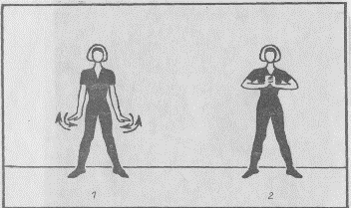

- Сжать кулаки опущенных рук, энергично согнуть руки в локтях и прижать кулаки к плечам; расслабленно опустить руки и встряхнуть. Повторять 4 – 5 раз в течение 0,5 мин. (рис. 3)
- Локти прижать к туловищу, поочередно сгибать руки в локтях и расслабленными кистями ударять себя по плечам, затем уронить руки и несколько раз встряхнуть. Повторять 12 – 15 раз в течение 1 мин. (рис. 4).
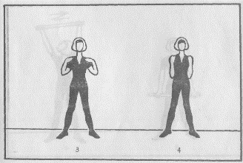

ПРИЛОЖЕНИЕ 3
ТЕХНОЛОГИЧЕСКИЕ КАРТЫ ПО ИЗГОТОВЛЕНИЮ ИГРУШКИ
«СОВУШКА-ПОДВЕСКА»
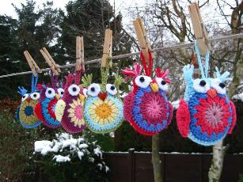
Условные обозначения:
ВП – воздушная петля
СС – соединительный столбик
СБН – столбик без накида
ССН – столбик с накидом
ПССН – полустолбик с накидом

- Набрать 4 ВП и соединить их в кольцо СС
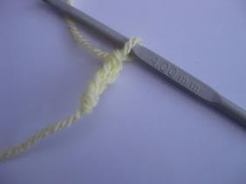

- Вяжем 3 ВП подъема и 13 ССН в кольцо. СС в третью ВП.
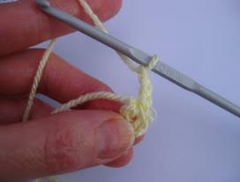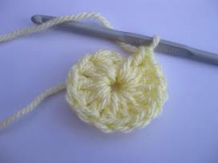
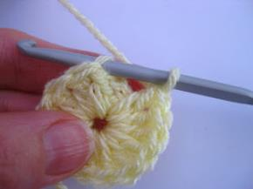
Первый круг закончен.
- Особенностью вязания второго круга является то, что мы будем вводить крючок не под косичку предыдущего ряда, как мы обычно вяжем (смотри первую картинку), а между столбиками (смотри вторую картинку)
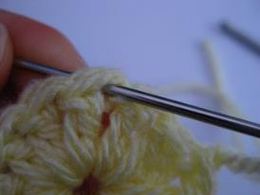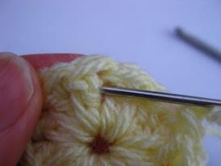
Итак, прикрепляем нить нового цвета между столбиками и вяжем 3 ВП подъема. Эти три ВП заменяют нам один столбик с накидом. Вяжем сюда же (т.е. в промежуток между столбиками, откуда выходят 3 ВП) один ССН.

Теперь вяжем по 2 ССН в каждый промежуток между столбиками с накидом предыдущего ряда. В конце – замыкаем круг СС в третью ВП подъема.
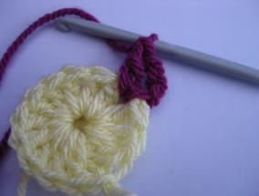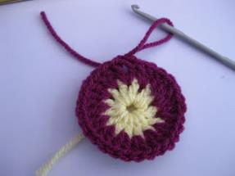

- Третий круг. Прикрепляем нить нового цвета также в промежуток между столбиками с накидом предыдущего ряда. Вяжем 3 ВП петли подъема (заменяющие нам один ССН) и два ССН в этот же промежуток. Продолжаем вязать по три ССН в каждый промежуток между столбиками с накидом предыдущего ряда. ВАЖНО! ВЯЖЕМ НЕ СТЯГИВАЯ, СВОБОДНО, СЛЕДИМ, ЧТОБЫ КРУГ НЕ СВОРАЧИВАЛСЯ МИСОЧКОЙ (ЭТО МОЖЕТ СЛУЧИТЬСЯ, ЕСЛИ ВЯЗАТЬ ОЧЕНЬ ТУГО). Заканчиваем этот круг СС в третью ВП.
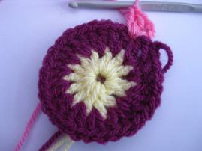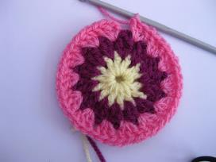

Свяжем две таких заготовки. Цвета могут повторяться одинаково на обеих деталях, а могут расположиться в ином порядке. Например, в первой детали, начиная от центра: белый, фиолетовый, розовый. Во второй детали те же цвета, но иначе – от центра: розовый, белый, фиолетовый.
Концы нитей отрежем, оставляя 5-6 см.
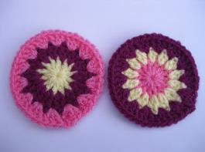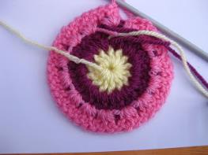

- Четвертый круг. Вяжем голову совушке. Для этого берем нить нового цвета (но не белую, т.к. белым цветом будем потом вязать подглазники и располагать их на голове. А белое на белом, понятно, сольется.) ВАЖНО! Вяжем снова обычным образом,т.е. под косичку предыдущего ряда.
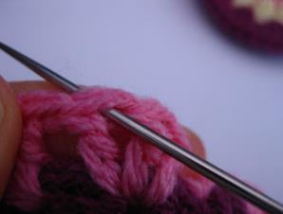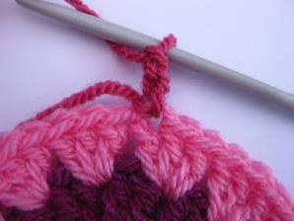

Прикрепляем нить под косичку и вяжем 2 ВП подъема и два ССН сюда же.
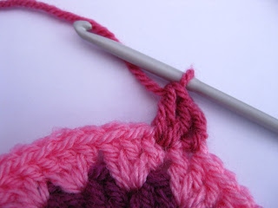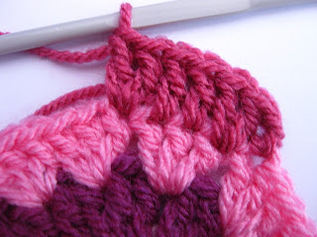

Далее по порядку вяжем: ССН, ССН, 2ССН в одну петлю, ССН, ССН, 2 ССН в одну петлю. Далее 1 ПССН (полустолбик с накидом) и вяжем СБН по кругу. Заканчиваем этот круг СС во вторую ВП.
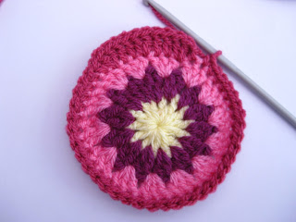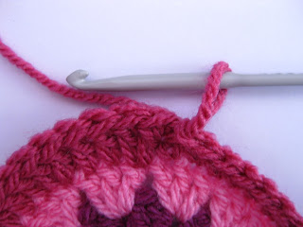
- Пятый круг. Вяжем под косичку. Одна ВП, 2 ССН под ту же петельку, откуда вышла воздушная петля.
Далее – 1 ССН под следующую петлю косички
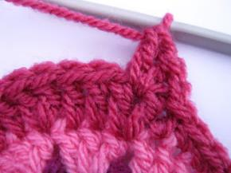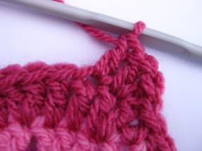

Далее – 1 ПССН, по одному СБН в следующие три петельки косички.
Затем, идем по косичке: 1 ПССН , 1 ССН, 2 ССН в одну петлю, 1 ПССН, 1 ВП и СС в последнюю петельку.
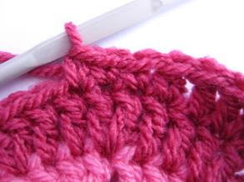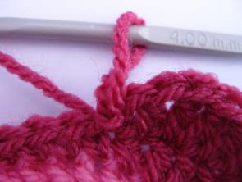

- Точно так же (нитью такого же цвета) нужно обвязать и вторую деталь.
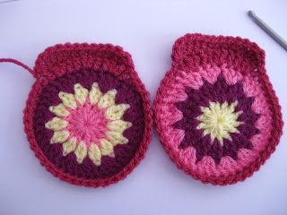

- Теперь свяжем заготовки для глаз. Вяжем нитью белого цвета. В кольцо амигуруми – 12 ПССН (полустолбиков с накидом). Стянуть кольцо. Нить вдеть в иглу и закрепить на изнанке, оставить хвостик для пришивания к телу.
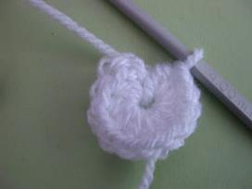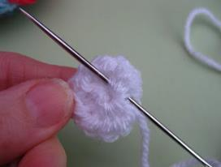

- Вышиваем клюв нашей сове в районе третьего круга. Пришиваем подглазники.
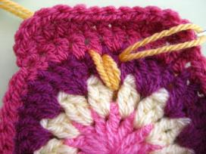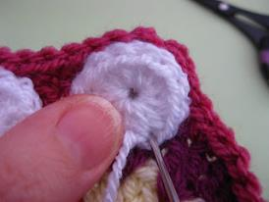

В центр подглазника пришиваем черную бусинку – зрачок.
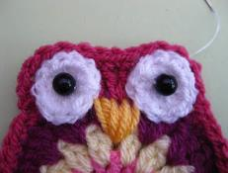

- Сшиваем спинку и животик между собой. Иглу вводим под косичку.
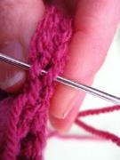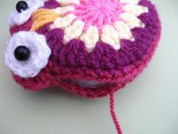
Не забиваем вложить внутрь тельца немного наполнителя и зашиваем отверстие.

Вот что должно получиться:
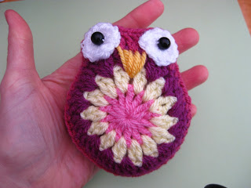

- Теперь сделаем «ушки» нашей сове. Для этого нужно взять нить такого цвета, которым мы вязали последний круг тельца. Отмерим длину: 4 раза примерно по 20 см, т.е. всего около 80 см. Отрежем, сложим вчетверо. Это заготовка для одного «ушка». Таким же образом приготовим и вторую заготовку.
Проденем сложенные вчетверо нити сквозь петельки тельца сбоку от глазок. Обрежем концы так, как на фото, а можно оставить и подлиннее.

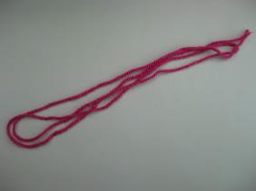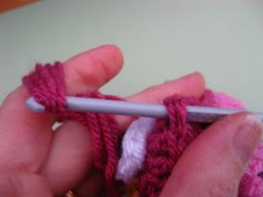

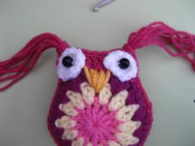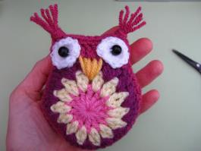
- Можно связать подвеску. Для этого прикрепить нить цвета последнего круга тела по центру головы (в косичку) и связать произвольное количество ВП, закончить СС в ту же петельку, куда прикрепляли нить. Закрепит нить, отрезать, оставив хвостики около 5 см. Крючком спрятать концы нити внутри тельца.
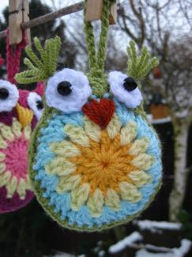

- Свяжем крылышки. Для этого вяжем 8 ВП, затем – 1 СБН во вторую петлю от крючка. Далее по цепочке: ПССН, ПССН, ССН, ССН, ССН
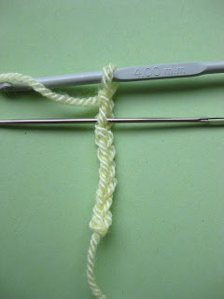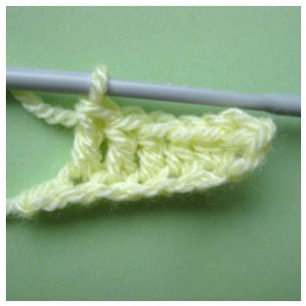
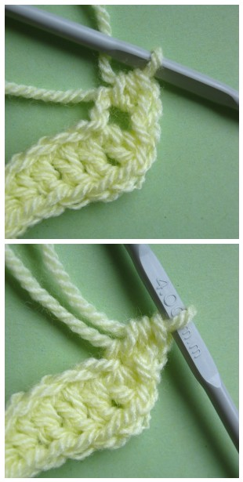
В последнюю петельку цепочки вяжем: 1 ПССН, 1 ВП, СС в эту последнюю петельку. Снова – ВП и 1 ПССН в эту же последнюю петельку.Теперь вяжем по другой стороне косички: ССН, ССН, ССН, ПСН, ПСН и СС в петельку начала вязания.
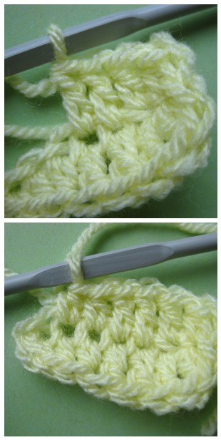

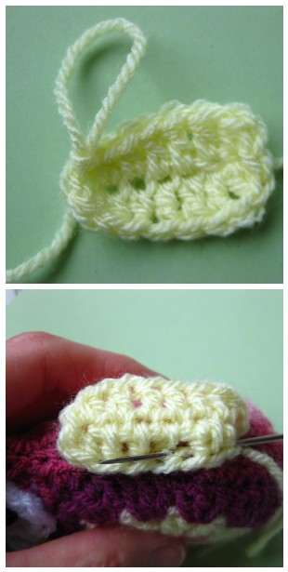

Нить отрезать такой длины (не короткую!), чтобы можно было вдеть в иглу и пришить потом крылышко к тельцу.

ПРИЛОЖЕНИЕ 4
ТЕХНОЛОГИЧЕСКИЕ КАРТЫ ПО ИЗГОТОВЛЕНИЮ ИГРУШКИ
«ПТИЦА СЧАСТЬЯ»

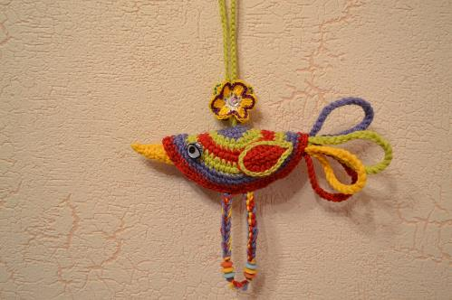
Что понадобится:
- Любая сочетающаяся по фактуре и цветам пряжа одинаковой толщины.
- Крючок (под вашу пряжу).
- Наполнитель (только для тела птички).
- Бусинки любые (для глазок, лапок и цветка).
- Булавки, иголки, ножницы - всё как всегда.
Условные обозначения:
р - ряд
п – петля
вп – воздушная петля
сбн – столбик без накида
приб – прибавка (в одну петлю провязать два столбика без накида)
уб – убавка (два столбика провязать вместе столбиком без накида)
пс – петля смещения (провязываем сбн вперед по ходу вязания на указанное кол-во петель)
Петли смещения Пс нужны для того, чтобы связать ровный круг, а не шестиугольник.
Мы с вами будем вязать круг, меняя цвет нити первый раз через 3 ряда, далее каждые 2 ряда.
Первый этап – туловище.
1р – 6 сбн в петлю амигуруми (6 сбн)
2р – приб до конца (12 сбн)
3р – (1сбн, приб) повторять до конца (18 сбн ), вяжем 2пс, смена цвета
4р – (2сбн, приб) до конца (24 сбн)
5р – (3 сбн, приб) до конца (30 сбн) 2пс, смена цвета
6р – (4 сбн, приб) до кона (36 сбн)
7р – (5 сбн, приб) до конца (42 сбн) 2пс, смена цвета
8р – (6 сбн, приб) до кона (48 сбн)
9р – (7 сбн, приб) до конца (54 сбн) 2пс, смена цвета
10р – (8 сбн, приб) до кона (60 сбн)
11р – (9 сбн, приб) до конца (66 сбн) 2пс, смена цвета
12р – (10 сбн, приб) до кона (72 сбн)
13р – (11 сбн, приб) до конца (80 сбн). Закрепить, оставить нить для сшивания туловища.
Вот такая готовая деталь тельца должна у вас получиться:
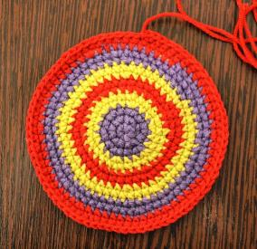
Второй этап – клюв, хвостик, лапки
Клюв.
Если до этого мы вязали по кругу, то теперь вяжем прямыми и обратными рядами треугольник, в конце каждого ряда делаем одну воздушную петлю (вп )
1р – цепочка из 9 вп
2р – начиная со 2-ой петли от крючка вяжем 8 сбн , вп - поворот
3р – уб, 4 сбн, уб , вп - поворот
4р – 6 сбн, вп - поворот
5р – уб, 2 сбн, уб , вп - поворот
6р – 4 сбн, вп - поворот
7р – 2 уб, , вп - поворот
8р –2 сбн, вп - поворот
9р –2 петли провязать вместе, нить закрепить и оставить хвостик для сшивания клюва.
Клюв мы сразу сложим пополам в длину и сошьем.
Первое фото – такая деталь у вас должна получиться, второе фото – клюв сложили и сшили (не набивать, нить не отрезать – ею мы пришьём клюв к телу).
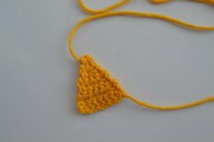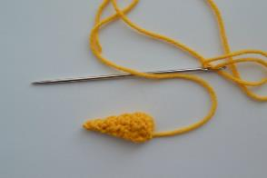
Хвост.
Для хвоста вяжем 3 цепочки из в.п. произвольной длинны и любых сочетающихся цветов. Учитывайте то, что хвостик мы будем сгибать пополам и вставлять концы внутрь тельца.
Цепочки из в.п. для хвоста необходимо вязать в две нити, я просто отступала 25-30 см от начала, сгибала и вязала в 2 нити, естественно, что крючок нужен толстый, я брала №3,0, можно ещё толще.
Можно связать цепочки разной длинны, так у меня первая цепочка из 25 петель, вторая – 28, третья и четвертая – по 30 в.п.
Ну, вот и всё, вот такие полоски у вас должны получиться в итоге
(обратите внимание – вяжем в ДВЕ НИТИ!!!)
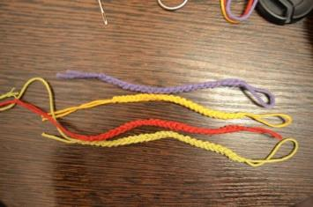
Лапки-ножки.
Лапки должны быть ещё немного толще хвоста. Поэтому для них складываем три нити вместе. Я складывала разноцветные, можно и одним цветом связать. В начале отступите 5-6 см (для бусинок) и свяжите толстым крючком (№3,5 или 4,0) цепочку из 30 воздушных петель. Хотите ножки подлиннее – свяжите больше в.п. Теперь с обеих сторон нанижите бусинки произвольно на ваш вкус и завяжите узелки, можно оставить маленькие кисточки на концах.
Вот такая деталь у вас получится.
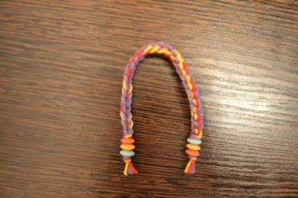

Третий этап - Крыло (2 шт):
Условные обозначения (новые):
Сс – соединительный столбик
Псн – полустолбик с накидом
Ссн – столбик с накидом
1р - Набрать цепочку из 7вп.
2р – начинаем вязать во 2-ю петлю от крючка. Вяжем 5сбн, в следующую петлю 3сбн, поворачиваем и вяжем по противоположной стороне 5сбн (всего 13 сбн). Ряд окончен.
3р – 2 сс, 1псн., 2 ссн, провязать по 2ссн в 3 следующие петли, далее 2 ссн, 1псн, 3сс, далее вяжем цепочку из 3вп, затем ввести крючок в след. петлю (это будет первая петля следующего ряда) в эту петлю провязать сс и закрыть, ниточку обрезать, хвостик спрятать в деталь (всего 20 сбн)
Вот такие крылышки у вас должны получиться:
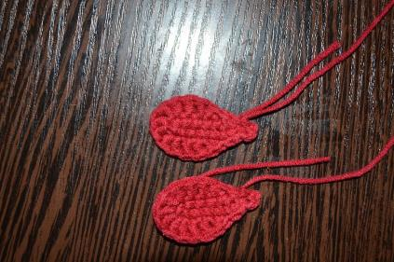

Четвёртый этап – подвеска + цветок
Подвеска:
Подвеска вяжется цепочкой из произвольного количества вп – в зависимости от желаемой длины произвольным цветом из основных ниток. Я связала зелёным цветом (словно стебелёк цветка) 70в.п. (с учетом того, что сверху пришьется цветок, чтобы петелька после не оказалась маленькой).
Вот такая деталь у вас должна получиться, давайте сразу свяжем оба хвостика, чтобы получилась именно петелька:
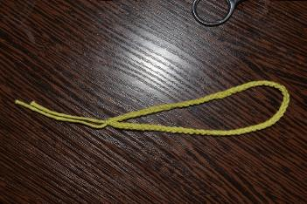
Цветок (2 шт):
(Я для цветка взяла ирис, он тоньше, но вы можете вязать основными нитками):
1. Сердцевина – 12 сбн в петлю амигуруми– при желании меняем нить на другой цвет, но можно связать весь цветок одним цветом, а затем сделать обвязку другим контрастным.
2. Лепестки – 3вп, в следующую петлю - 3 столбика с 2 накидами, еще 3 в.п. Теперь эту цепочку (из 3в.п.) замыкаем в следующую петлю основания соединительным столбиком (сс) – получился один лепесток.
Эту же операцию проделать ещё 5 раз, закрепить нить, отрезать и спрятать кончик нити – получим цветок из 6 лепестков.
3. Обвязка края цветка – по желанию можете обвязать контрастным цветом по петлям лепестка соединительными столбиками:
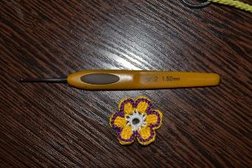
Не забудьте, что цветка у вас должно быть по 2 шт. для каждой птички Сборка:
Итак, начинаем сборку, ориентируясь по этим фото.
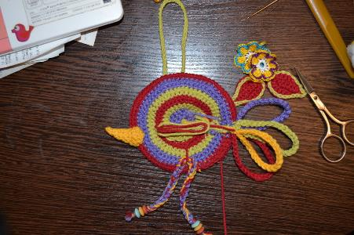
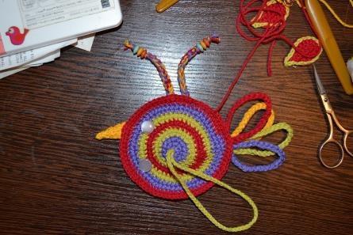
1. Согнуть круг-тело птички пополам – найти середину. Относительно середины на одну сторону полукруга пришить хвост, клюв, лапки. В центральную «дырочку» круга втянуть хвостик петельки для подвешивания и пришить.
2. Глаза пришить с двух сторон тела симметрично (ориентируйтесь на клюв и полоски на теле). Я для глаз взяла пуговицы на ножке, затем разрисовала акрилом.
3. Когда все перечисленные детали пришиты, сворачиваем круг пополам (как вареник), ниточкой, что осталась от вязания круга, аккуратно сшиваем тельце, формируя ровный полукруг, до конца не зашивать, через отверстие набить, затем зашить тельце до конца. Ниточку спрятать внутрь детали.
4. Теперь симметрично пришить крылышки за полукруглую часть (не полностью, а за один край).
5. На петлю-подвеску пришить 2 цветка с двух сторон, в серединку цветка на своё усмотрение пришить бисер, бусину или что-то своё.

ПРИЛОЖЕНИЕ 5
ТЕХНОЛОГИЧЕСКИЕ КАРТЫ ПО ИЗГОТОВЛЕНИЮ ИЗДЕЛИЯ
«ЦВЕТОК РОЗЫ с ЛИСТОЧКАМИ»
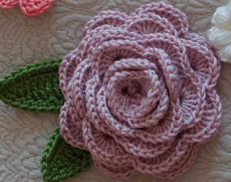

Условные обозначения:
ВП – воздушная петля
СБН – столбик без накида
ССН – столбик с накидом
СС – соединительный столбик
СС2Н - столбик с двумя накидами
ПССН – полустолбик с накидом

- Набрать 80 ВП (воздушных петель)
- Первый ряд: начиная со второй петли от крючка провязать 78 СБН (столбиков без накида)
- Второй ряд: 2 ВП подъема. Пропустить одну петлю предыдущего ряда, в следующую петлю связать: 1 ССН (столбик с накидом), 1 ВП, 1 ССН. Пропустить одну петлю предыдущего ряда и в следующую снова связать: 1 ССН, 1 ВП, 1 ССН. И так до конца ряда.
- Третий ряд: 2 ВП подъема. Вяжем в арки из воздушных петель предыдущего ряда. В каждую арку провяжем: 2 ССН, 3 ВП, 2 ССН. Вяжем так до конца ряда.
- Четвертый ряд: 2 ВП подъема. Теперь будем вязать в арки из трех воздушных петель предыдущего ряда. В каждую такую арку провяжем по 10 ССН. Закончим ряд СС (соединительным столбиком).
- Теперь нужно закрутить связанную деталь в виде розочки и сшить иглой.
Примерная схема вязания:
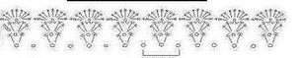
Листик для розочки (первый способ)

- Связать 5 ВП и замкнуть их в круг СС (соединительным столбиком)
- Вяжем 3 ВП подъема и в центр круга 6 ССН
- Вяжем «пико» из трех ВП
- Вяжем снова в центр круга 6 ССН
- СС в центр круга
- Свяжем ножку листика из ВП

Листик для розочки (второй способ)

- Связать 12 ВП
- Во вторую петлю от крючка провязываем: 1 СБН, далее по цепочке: 2 ССН, 4 СС2Н (столбика с двумя накидами), 1 ССН, 1 ПССН (полустолбик с накидом, 1 СБН.
- Далее провязываем 1 ВП, и по обратной стороне цепочки делаем то же самое, т.е. вяжем: 1 СБН, 2 ССН, 4 СС2Н (столбика с двумя накидами), 1 ССН, 1 ПСсН (полустолбик с накидом, 1 СБН.
- После этого провязать 7 ВП для ножки листика и оборвать нить. Листик готов.

Листик для розочки (третий способ)

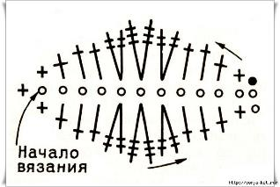

ПРИЛОЖЕНИЕ 6
Птица счастья

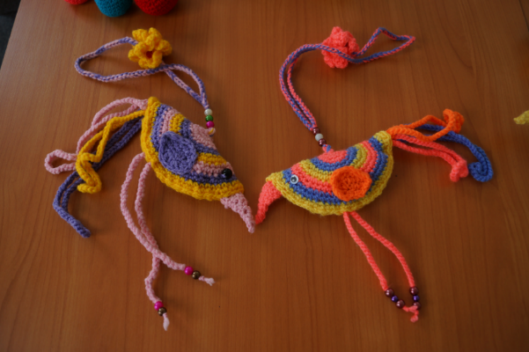

ПРИЛОЖЕНИЕ 7
Совушка - подвеска

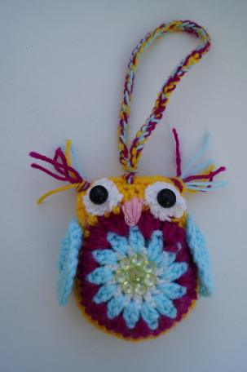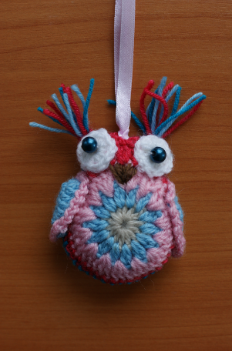

ПРИЛОЖЕНИЕ 8

Черепашка – игольница

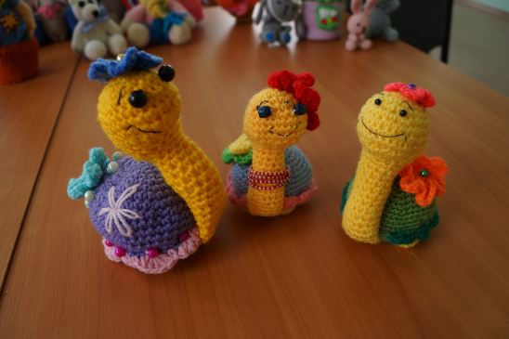

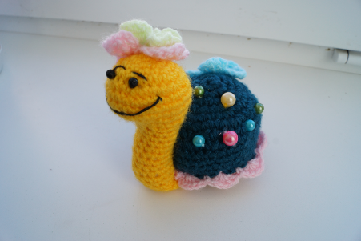

ПРИЛОЖЕНИЕ 9

Медвежонок
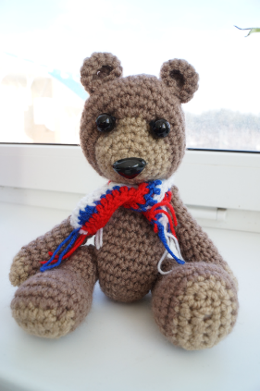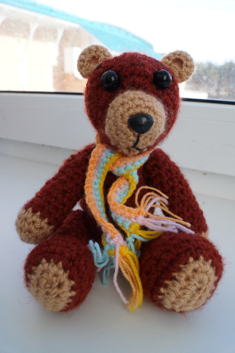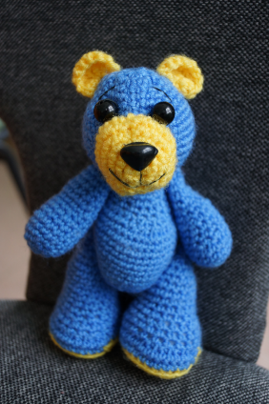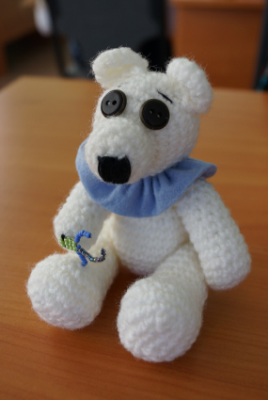

ПРИЛОЖЕНИЕ 10

Котёнок

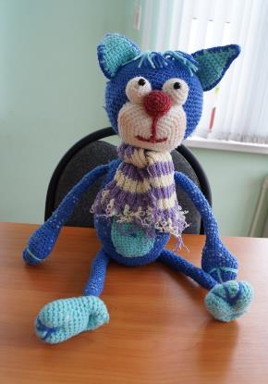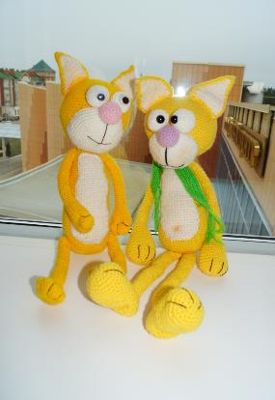

ПРИЛОЖЕНИЕ 11

Круглая салфетка

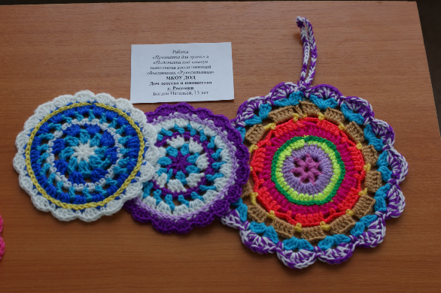

ПРИЛОЖЕНИЕ 12

Кукла Аделина

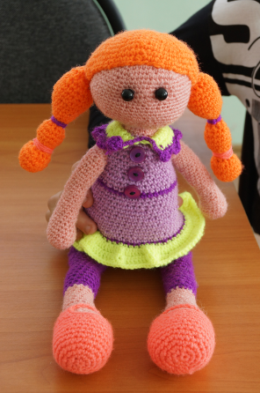

ПРИЛОЖЕНИЕ 13

Сова Генриетта

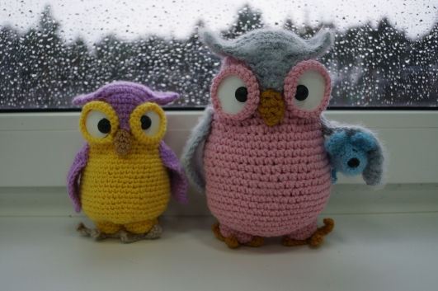

ПРИЛОЖЕНИЕ 14

Вязание игрушки по свободному выбору учащихся.

